# O Impacto da Inteligência Artificial na Vida das Pessoas

## Introdução

A inteligência artificial (IA) está transformando a maneira como vivemos, trabalhamos e interagimos. Desde assistentes virtuais até diagnósticos médicos, essa tecnologia está integrada em várias áreas do nosso cotidiano. Este ebook explora como a IA está impactando as pessoas, destacando benefícios, desafios e perspectivas futuras.

Imagem sugerida: Uma ilustração de um cérebro humano conectado a circuitos eletrônicos, simbolizando a fusão entre inteligência natural e artificial.

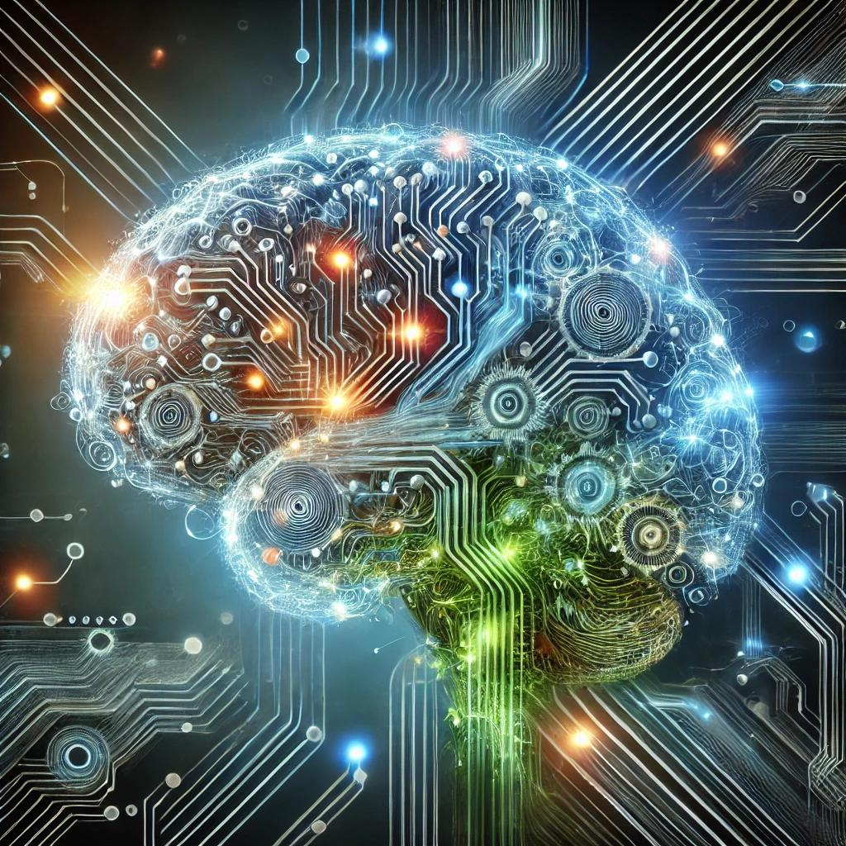

## Capítulo 1: O que é Inteligência Artificial?

A inteligência artificial refere-se a sistemas computacionais projetados para executar tarefas que normalmente requerem inteligência humana, como aprendizado, reconhecimento de fala e tomada de decisões. Esses sistemas podem ser divididos em IA estreita (focada em tarefas específicas) e IA geral (capaz de realizar uma ampla gama de atividades cognitivas).

Imagem sugerida: Um diagrama mostrando a diferença entre IA estreita e IA geral, com exemplos para cada uma.

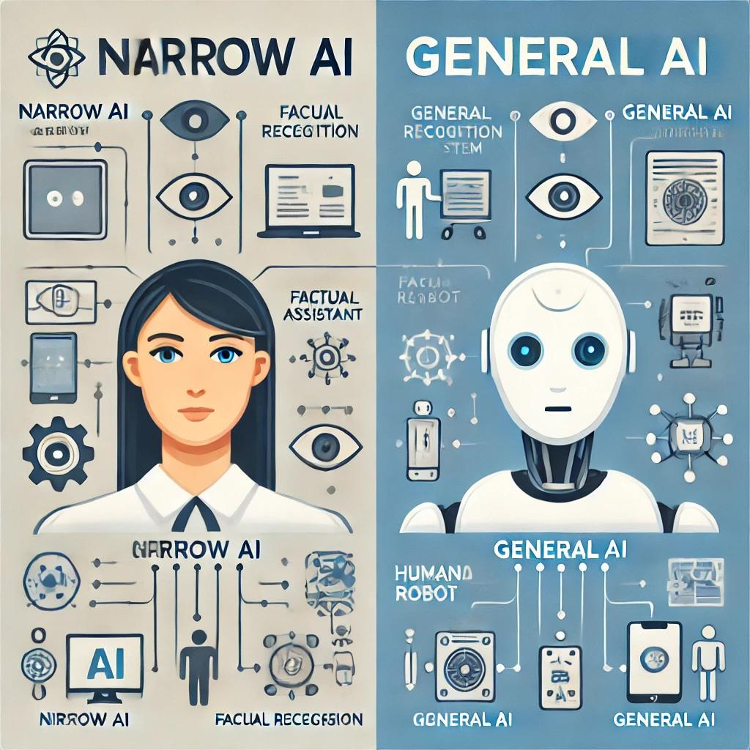

## Capítulo 2: Benefícios da IA na Vida Cotidiana

1. Saúde: Diagnóstico precoce de doenças, personalização de tratamentos e suporte à pesquisa médica.  
2. Educação: Plataformas adaptativas que ajustam o conteúdo com base nas necessidades do aluno.  
3. Produtividade: Automatização de tarefas repetitivas, permitindo que as pessoas se concentrem em atividades criativas e estratégicas.  
4. Acessibilidade: Assistência a pessoas com deficiências, como leitores de tela baseados em IA e tradutores automáticos.

Imagem sugerida: Um assistente virtual em ação, ajudando uma pessoa a organizar sua agenda.

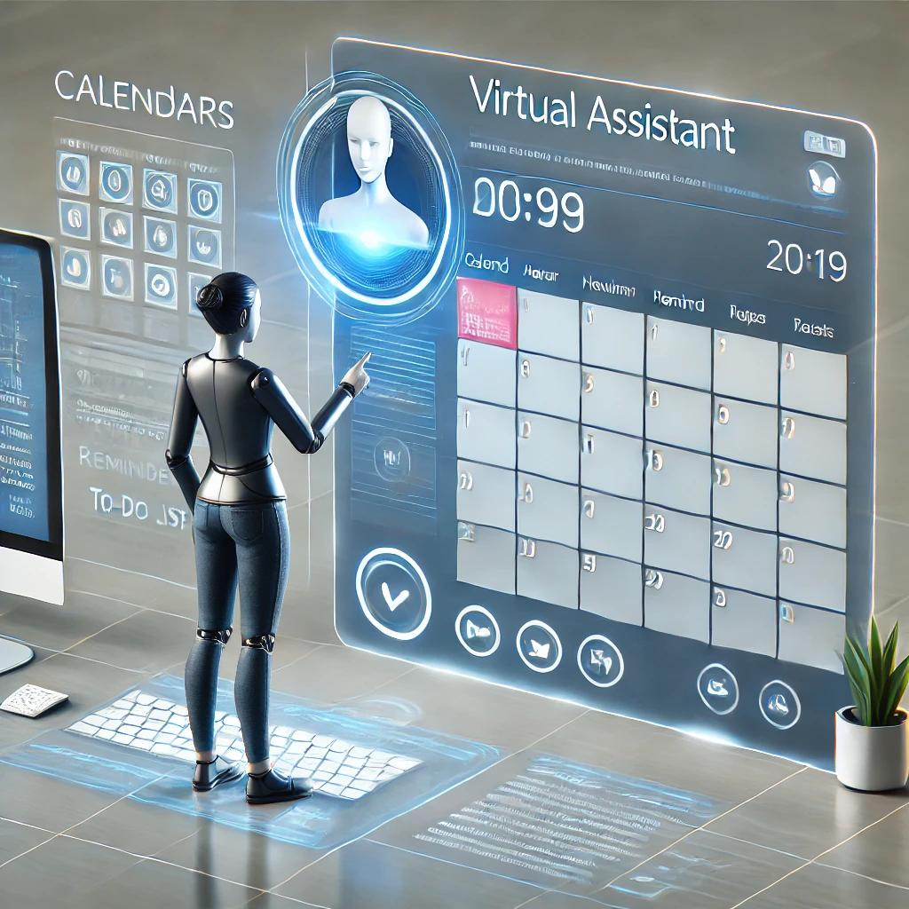

## Capítulo 3: Desafios e Preocupações

1. Privacidade e Segurança: Coleta massiva de dados e riscos de cibersegurança.  
2. Desigualdade: Acesso desigual às tecnologias de IA entre diferentes regiões e grupos socioeconômicos.  
3. Impacto no Trabalho: Substituição de funções humanas por máquinas e a necessidade de requalificação da força de trabalho.  
4. Tomada de Decisões Automatizada: Riscos associados a sistemas que podem perpetuar vieses ou discriminações.

Imagem sugerida: Uma balança representando o equilíbrio entre os benefícios e os desafios da IA.

## Capítulo 4: Casos Reais de Impacto

1. IA na Saúde: Um algoritmo que auxilia médicos na detecção de câncer com maior precisão do que métodos tradicionais.  
2. IA no Cotidiano: Assistentes virtuais, como Alexa e Google Assistant, que facilitam tarefas diárias.  
3. IA na Indústria: Veículos autônomos reduzindo acidentes e melhorando a logística.

Imagem sugerida: Uma representação de um veículo autônomo navegando em uma cidade moderna.

## Capítulo 5: O Futuro da IA

O avanço da IA promete muitas inovações, desde a medicina personalizada até cidades inteligentes. No entanto, é essencial equilibrar o progresso tecnológico com considerações éticas e regulatórias.  
  
1. IA Ética: Desenvolvimento de sistemas que respeitem princípios como transparência e justiça.  
2. Colaboração Internacional: Cooperação entre países para regulamentar o uso da IA.  
3. Educação Contínua: Preparar a sociedade para as mudanças trazidas pela tecnologia.

Imagem sugerida: Um futurista cenário urbano com drones, robôs e sistemas inteligentes interagindo harmoniosamente.

## Conclusão

A inteligência artificial tem o potencial de transformar a sociedade de maneiras profundas. Com uma implementação responsável, ela pode melhorar a qualidade de vida, impulsionar a inovação e enfrentar desafios globais. Este é apenas o começo de uma revolução tecnológica que continuará a moldar o futuro.

Imagem sugerida: Uma ilustração inspiradora representando a humanidade olhando para um futuro tecnológico promissor.